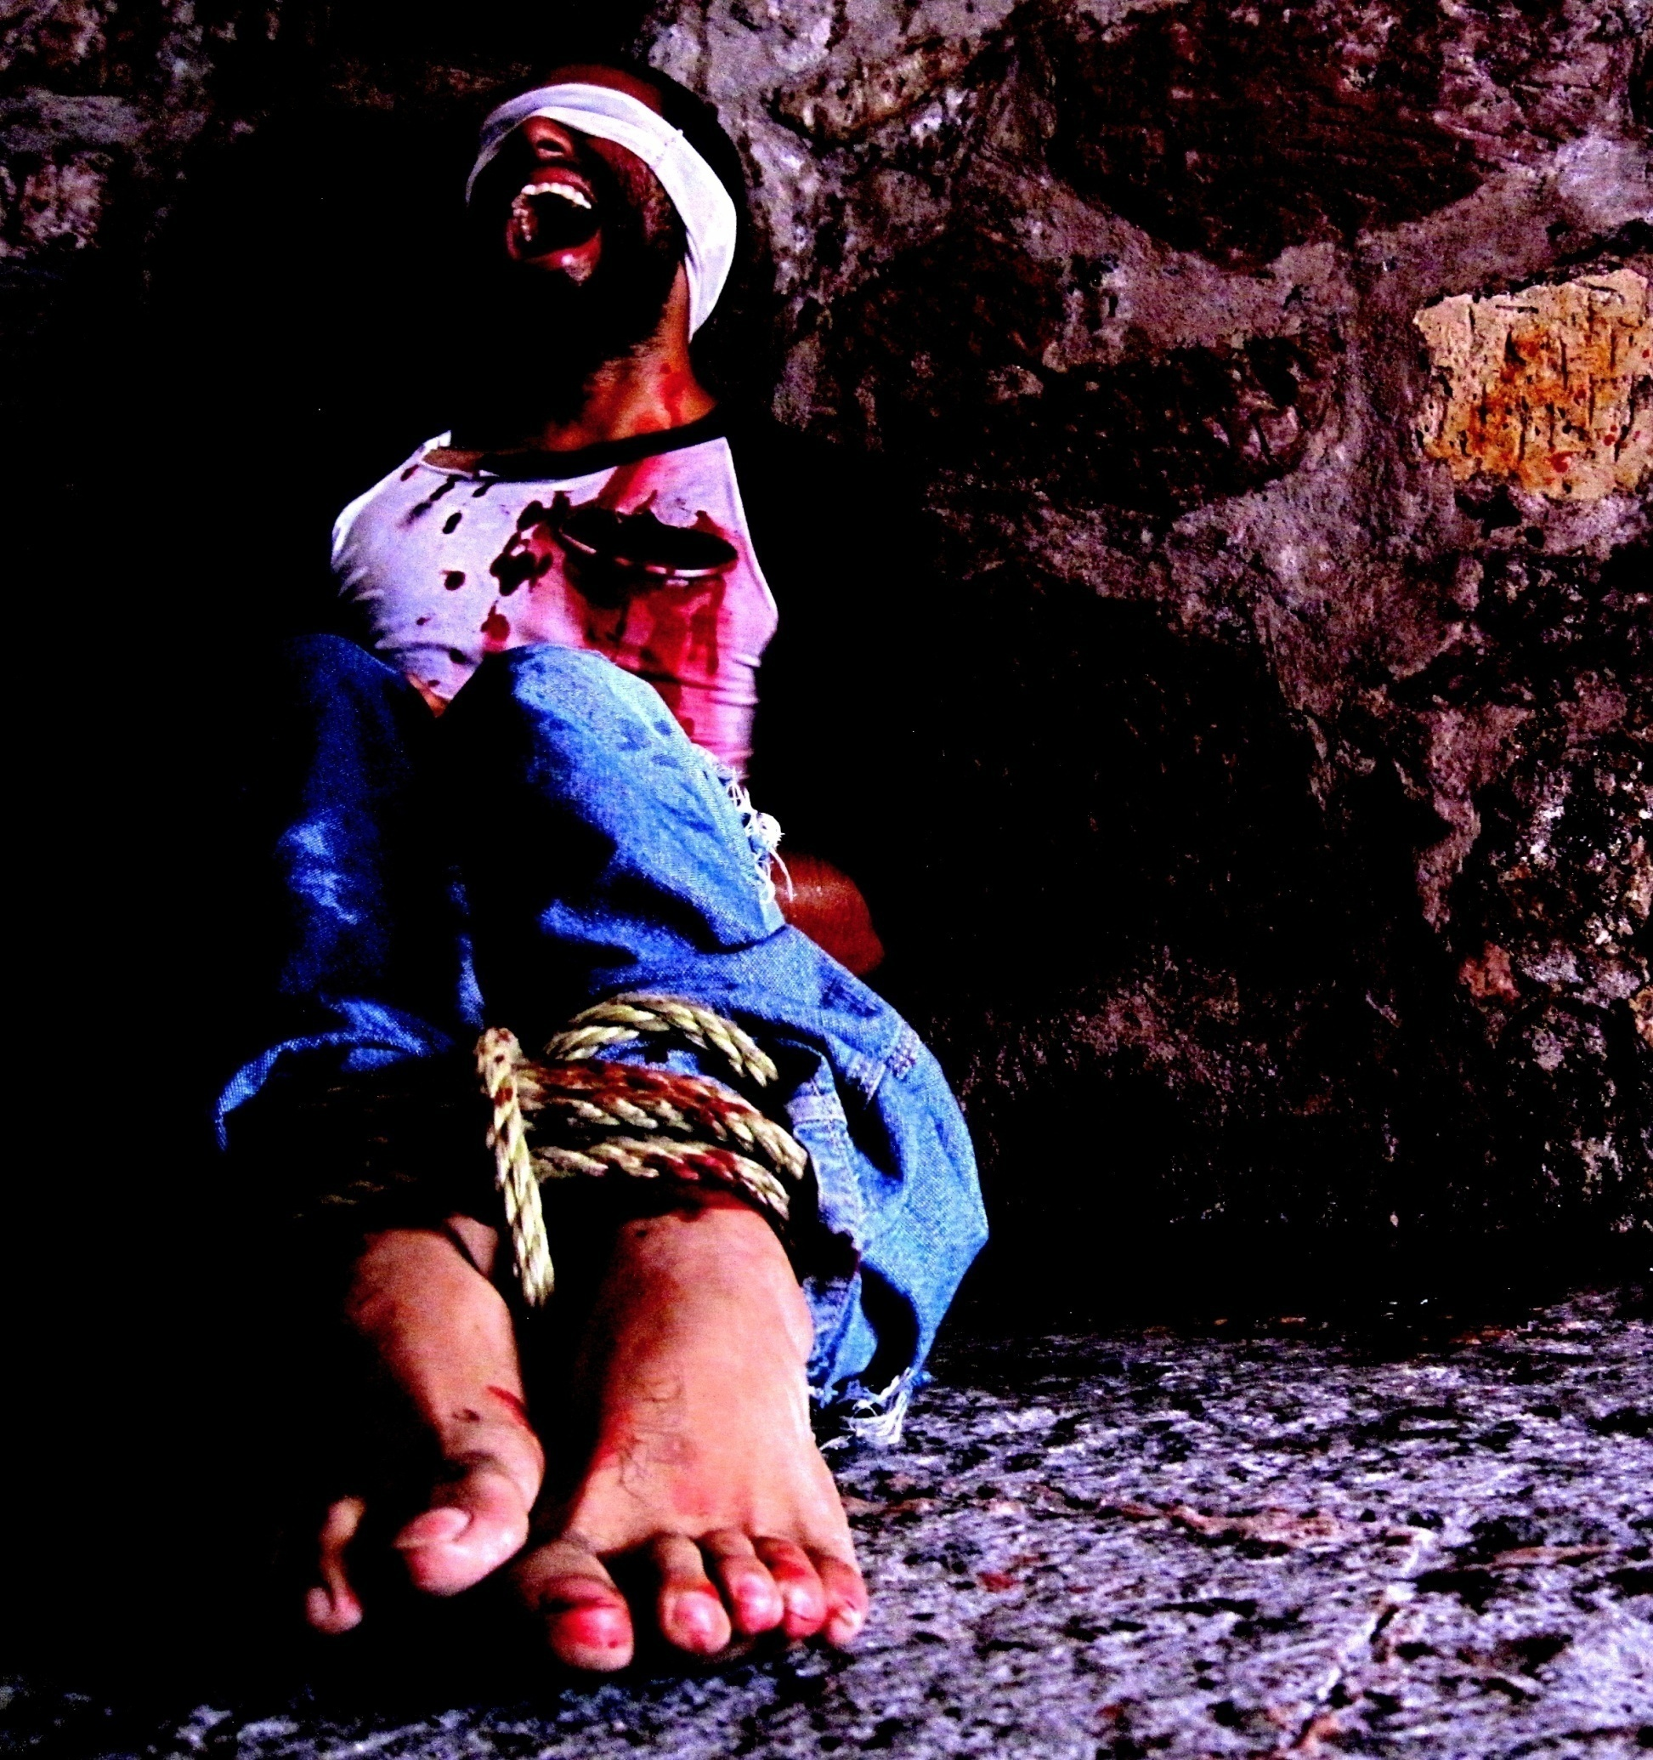
A LOS CRIMENES DE LESA HUMANIDAD

A TRES AÑOS DE LA DETENCION DESAPARICION DEL DEFENSOR DE DERECHOS HUMANOS JOSE FRANCISCO PAREDES RUIZ EXIJIMOS EN EL ESTADO DE MICHOACAN Y EN EL PAIS UNA LEY QUE SANSIONE, ERRADIQUE Y PREVENGA LA DESAPARICION FORZADA DE PERSONAS.

¡PRESENTACION CON VIDAD DE LOS DETENIDOS DESAPARECIDOS!

¡JUSTICIA Y VERDAD!

COMITÉ “HASTA ENCONTRARLOS”

